**ĐIỂU CHỈNH PROTOTYPE**

**(màu đỏ : mới bổ sung)**

* Bỏ nút **Lưu**, chỉ có nút **Lưu&Yêu cầu duyệt**

<http://ocb.tagsuports.com/doitac-taomoidoitac.html>

* Chỉnh sửa lại theo như mockup

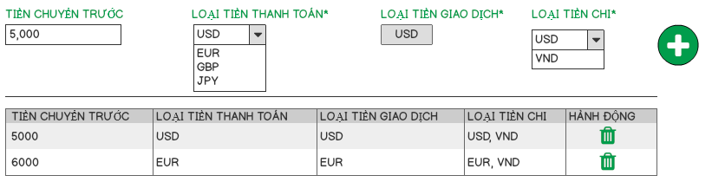

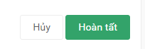

* Sửa lại theo như mockup (Lưu&YC duyệt)

<http://ocb.tagsuports.com/doitac.html>

* Bao gồm 3 tab (chưa duyệt, đã duyệt, trả về) (thiếu tab trả về)
* Chưa có nút xem để xem chi tiết của từng đối tác cũng như form chi tiết như trong mockup

**(DT_2*-Danh-sach-doi-tac_edit-lan2)**

* Thiếu trường trạng thái
* Danh sách đối tác chỉ bao gồm các trường sau **(DT_2*-Danh-sach-doi-tac_edit-lan2)**

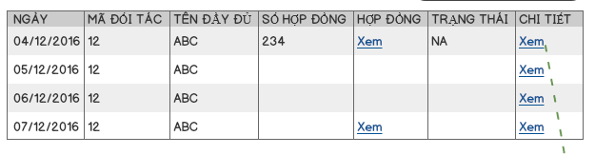

Vào chi tiết thì nó sẽ hiện ra đầy đủ như bên dưới

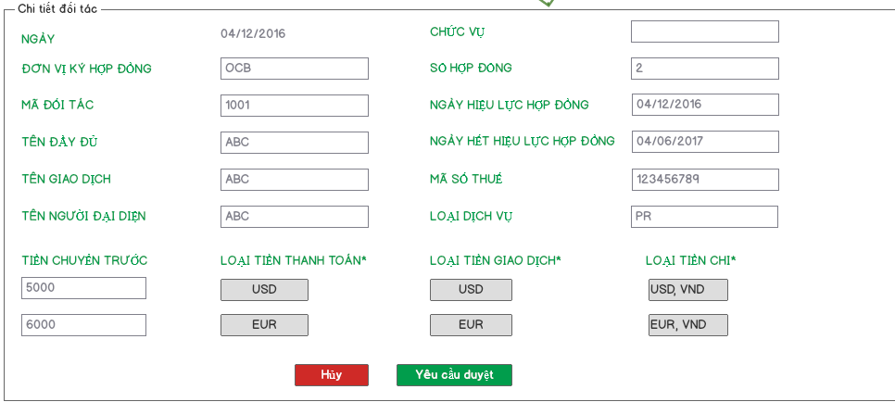

Xem chi tiết hơn trong phần mockup (kieuhoi\Tasks\Mockup\balsamiq)

<http://ocb.tagsuports.com/doitac-hanmuc.html>

* Danh sách 3 trường STT, TÊN ĐỐI TÁC, MÃ ĐỐI TÁC
* Chi tiết thêm 2 trường Ngày HL, ngày hết HL. Chi tiết thiếu 2 nút Từ chối, Yêu cầu duyệt

**dist/dist/doitac-hoahong.html**

**1.**



* Có thể chọn cả 2 (tỉnh và thành phố)

2.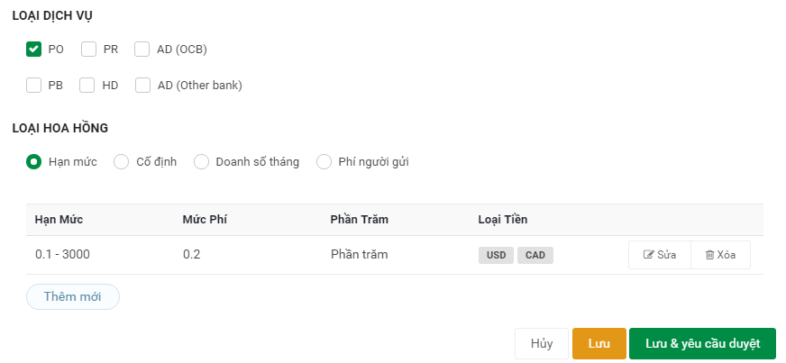

* Bỏ nút Lưu
* Chỉnh sửa lại theo như mockup **(DT_4*-Doi-tac_ID-Hoa-hong)**

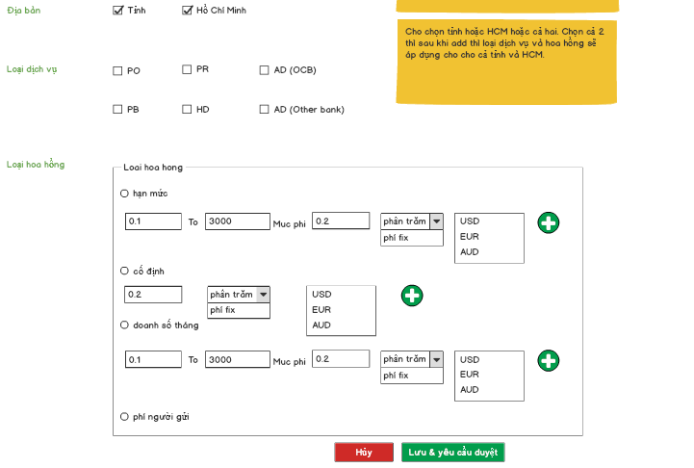

Sau khi click vào nút thêm (+) thì nó sẽ hiện ra danh sách 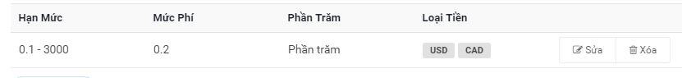

Danh sách thể hiện như sau

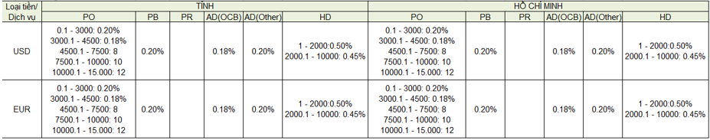

**dist/doitac-hopdong.html**

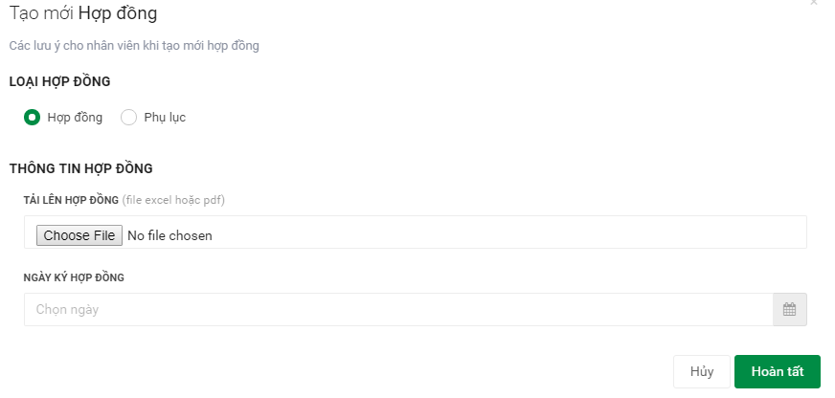

* Thêm nút check Gia hạn hợp đồng.
* Thêm các trường ngày ký hd, ngày hiệu lực, ngày hết hl

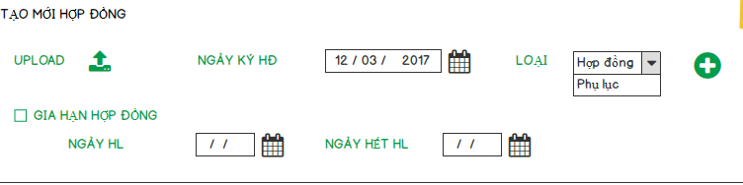

* Chi tiết hợp đồng

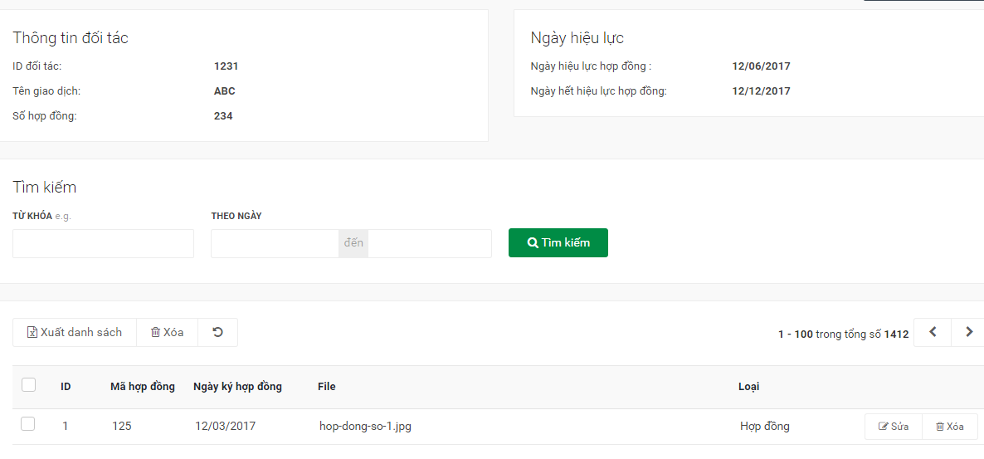

* Ngày HL cho xuống dưới grid như trên mockup

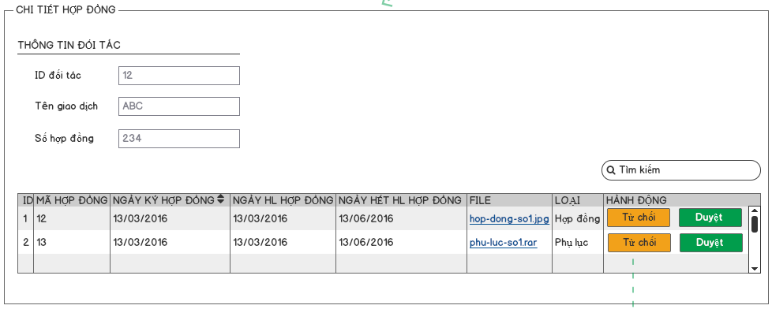

(xem chi tiết hơn ở DT_5-Doi-tac_ID-hop-dong-doi-tac_Duyet)

**dist/doitac-diaban.html**

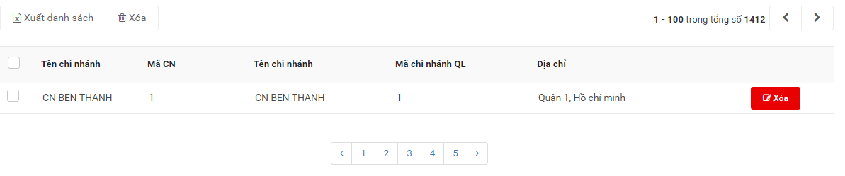

Thêm nút điều chỉnh địa bàn theo như mockup (DT_8.1-Doi-tac_ID-Dia-ban_edit-lan1)

